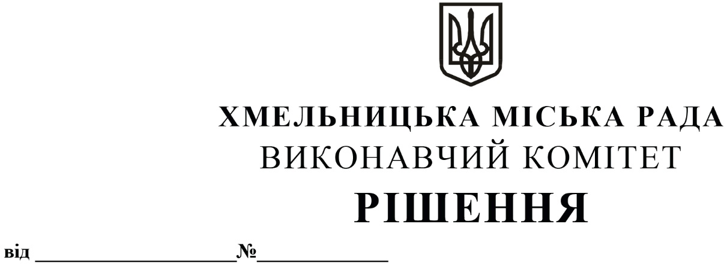

27.11.2025 1605

Про внесення на розгляд сесії міської ради пропозицій про надання згоди на безоплатну передачу в комунальну власність Хмельницької міської територіальної громади гуртожитків та зовнішніх мереж водопостачання і водовідведення, що призначені для їх обслуговування, втрату чинності та внесення змін в рішення міської ради

Розглянувши клопотання структурного підрозділу «Старокостянтинівська колійна машинна станція з ремонту земляного полотна» філії «Центр з будівництва та ремонту інженерних споруд» акціонерного товариства «Українська залізниця», враховуючи технічні паспорта, виготовлені Хмельницьким бюро технічної інвентаризації станом на 28.08.2021 р., та витяг з Єдиного реєстру об’єктів державної власності щодо державного майна від 14.03.2023 р. № 10-15-6119, виданий Фондом державного майна України, керуючись Законом України «Про передачу об’єктів права державної та комунальної власності», Законом України «Про місцеве самоврядування в Україні», рішенням сорок другої сесії міської ради від 17.09.2014 № 17 «Про затвердження Порядку подання та розгляду пропозицій щодо передачі об'єктів в комунальну власність Хмельницької міської територіальної громади та утворення і роботи комісії з питань передачі об'єктів в комунальну власність Хмельницької міської територіальної громади» зі змінами, виконавчий комітет міської ради

В И Р І Ш И В:

- Внести на розгляд сесії міської ради пропозиції:

  - Про надання згоди на безоплатну передачу в комунальну власність Хмельницької
міської територіальної громади гуртожитків та зовнішніх мереж водопостачання і водовідведення, що призначені для їх обслуговування, які перебувають у державній власності в особі Міністерства інфраструктури України та обліковуються на балансі акціонерного товариства «Українська залізниця» в особі структурного підрозділу «Старокостянтинівська колійна машинна станція з ремонту земляного полотна» філії «Центр з будівництва та ремонту інженерних споруд»:
    - гуртожиток № 2 на вул. Чорноострівській, 5 А у м. Хмельницькому, 1978 року
побудови, загальною площею 557,8 кв.м, інвентарний номер 9330101000130;
1.1.2 гуртожиток № 3 на вул. Чорноострівській, 12/1 у м. Хмельницькому, 1970 року побудови, загальною площею 598,2 кв.м, інвентарний номер 9330101000127.

  - Про визнання такими, що втратили чинність пункти 23, 24 таблиці 1 додатку до
рішення двадцять першої сесії Хмельницької міської ради від 22.10.2008 року №10 із

змінами, внесеними рішенням сорокової сесії Хмельницької міської ради від 03.11.2010 року № 36.

  - Про викладення рядка 3 таблиці 4 додатку до рішення двадцять першої сесії
Хмельницької міської ради від 22.10.2008 року №10 із змінами внесеними рішенням сорокової сесії Хмельницької міської ради від 03.11.2010 року № 36 в новій редакції:

Найменування | Кількість |  |  |  | Кількість |  |  |  | Загальна площа, кв.м
Найменування | Всього | Поверховість |  |  | Всього | Поверховість |  |  | Всього | Поверховість
Найменування | Всього | 1 | 2 | 3 | Всього | 1 | 2 | 3 | Всього | 1 | 2 | 3
В т.ч. малосімейні гуртожитки | 5 | 1 | 3 | 1 | 104 | 12 | 57 | 35 | 3933,1 | 475,0 | 2065,8 | 1392,3

  - Про визнання таким, що втратило чинність рішення сорок третьої сесії
Хмельницької міської ради від 16.08.2024 року № 44.

2. Контроль за виконанням рішення покласти на заступника міського голови - директора департаменту інфраструктури міста В. Новачка та управління житлової політики і майна.

Заступник міського голови Микола ВАВРИЩУК

